DIALOGANDO COM A EXTENSÃO UNIVERSITÁRIA NO CURSO DE DIREITO NA REGIÃO CENTRO-SUL CEARENSE: ESTUDO DE CASO DO PROJETO DE DIREITOS HUMANOS NO ENSINO MÉDIO
Fernando Menezes Lima
Antonio Géssio Ferreira de Lima
Fernando Tavares da Cunha
Pedro Bernardino Farias de Souza
Área Temática: Direitos Humanos e Justiça

RESUMO

Este artigo tem por objetivo analisar as ações desenvolvidas no Projeto “Direitos Humanos na Escola: educação em direitos humanos no ensino médio do município de Iguatu (CE)” nos anos de 2020 e 2021. Tal ação de extensão universitária foi executada durante o período de pandemia da Covid 19 para alunas e alunos de turmas do Ensino Médio de escolas da rede estadual no município de Iguatu - CE. A aplicação das atividades ocorreu de forma virtual mediante a realização de leitura da literatura, pesquisa, planejamento, discussão, participação em eventos, produção escrita de textos dissertativos, criação de materiais com conteúdo informativo, criação de Instagram e WhatsApp para socialização e a aplicação direta pelo Google Meet em sala de aula. Foram realizadas aulas síncronas nas escolas e finalizou-se o projeto com a elaboração de cartilhas que poderão ser utilizadas como material didático-pedagógico pelos professores da EEMTI Edson Luiz Cavalcante de Gouvêa. A autoavaliação foi uma ação permanente nas reuniões realizadas semanalmente com o grupo de pessoas que compunham o projeto. Os resultados indicam que o projeto foi bem-sucedido, pois auxiliou os estudantes do ensino médio compreenderem melhor os direitos humanos e fundamentais. Aos extensionistas, o projeto proporcionou uma ressignificação da teoria aliada à prática. Por conseguinte, uma formação profissional mais engajada com os problemas sociais.
Palavras-chave: educação, direitos humanos, ensino médio, educação em direitos humanos.

DIALOGUE WITH THE UNIVERSITY EXTENSION IN A LAW COURSE IN THE SOUTH-CENTRAL REGION OF CEARENSE: A CASE STUDY OF THE HUMAN RIGHTS PROJECT IN HIGH SCHOOL

ABSTRACT

This article aims to analyze the actions developed in the Human Rights Project at School: human rights education in high school in the municipality of Iguatu (CE) in the years 2020 and 2021. Covid 19, for high school students and students from state schools in the municipality of Iguatu - CE. The activities were carried out virtually by reading the literature, researching, planning, discussing, participating in events, writing essays, creating materials with informative content, creating Instagram and WhatsApp for socialization, and applying directly through the google meet in the classroom. It held synchronous classes in schools and ended with the preparation of booklets that can be used as didactic pedagogical material by teachers from EEMTI Edson Luiz Cavalcante de Gouvêa. Self-assessment was a permanent project action in the weekly meetings held with the group. The results indicate that the project was successful, as it helped high school students to better understand human and fundamental rights, and provided extensionists with a re-signification of theory applied in practice, therefore a professional training more engaged with social problems.
Keywords: education, human rights, high school, human rights education.

1 INTRODUÇÃO
O objetivo principal deste trabalho foi analisar as ações desenvolvidas no Projeto “Direitos Humanos na Escola: educação em direitos humanos no ensino médio do município de Iguatu (CE)”, realizadas nos anos de 2020-2021. Trata-se de um projeto de extensão do curso de Direito da Universidade Regional do Cariri (URCA) no campi Iguatu, aprovado por Chamada Pública pela Pró-Reitoria de Extensão (PROEX).
A educação em direitos humanos encontra previsão normativa nas ações programáticas para a educação básica presentes no Plano Nacional de Educação em Direitos Humanos (PNEDH). A Ação 1 do plano propõe a inserção da educação em direitos humanos nas diretrizes curriculares da educação básica (BRASIL, 2013) e na Resolução nº 01 (BRASIL, 2012), que Estabelece Diretrizes Nacionais para a Educação em Direitos Humanos.
No artigo 7º da citada Resolução (BRASIL, 2012), há a possibilidade da inserção dos conhecimentos relativos à educação em direitos humanos na organização dos currículos, seja da educação básica ou do ensino superior. Essa inserção pode ocorrer tanto pela transversalidade dos temas, tratados de forma interdisciplinar, como também em conteúdo específico de disciplina existente ou mesmo de maneira mista, combinando a transversalidade e disciplinariedade. A Resolução permite que outras formas de inserção sejam usadas, desde que observadas as peculiaridades dos níveis e modalidades da Educação Nacional (BRASIL, 2012).
Outros documentos normativos, como a Constituição Federal (BRASIL, 1988), o Estatuto da Criança e do Adolescente (BRASIL, 1990), a Lei de Diretrizes e Bases da Educação Nacional (BRASIL, 1996) também prevêm a educação em direitos humanos. No entanto, há problemas em sua efetivação dentro dos currículos e das práticas desenvolvidas pelos professores, seja de forma interdisciplinar, transversal e ou mesmo em forma de disciplina específica. Por essa razão, o presente trabalho tem como propósito responder a seguinte questão investigativa: como a extensão universitária sobre direitos humanos pode contribuir para a formação profissional dos graduandos em Direito da Universidade Regional do Cariri (URCA)?
Diante disso, este estudo apresenta as ações desenvolvidas com o grupo de alunos do curso de Direito da URCA e tem como foco a aplicabilidade efetiva dentro de uma escola de ensino médio. O conteúdo de direitos humanos foi abordado de forma atrativa e dialógica, estimulando o jovem aluno a ser o protagonista de sua história. O projeto estimula a crítica do aluno para ir atrás de seus direitos, a lutar pela efetivação, além de incentivá-lo a compartilhar dialeticamente o conhecimento adquirido com sua comunidade.
No que tange aos extensionistas, a equipe é formada por alunos dos diversos semestres do curso de Direito da URCA. Isso propicia o diálogo, a discussão e o debate com pluralidade. Sob a mediação do professor coordenador, o grupo formado em 2020 teve 11 (onze) extensionistas, sendo 10 (dez) deles voluntários (as) e 01 (um) aluno bolsista.
No ano seguinte, a equipe contou com 07 (sete) extensionistas, sendo 06 (seis) deles voluntários e 01 (um) bolsista. Alguns desses alunos já haviam cursado “Movimentos Sociais e Direitos Humanos”, disciplina eletiva do curso de Direito. Mesmo assim, foi ofertada uma formação nos três primeiros meses do projeto, com a realização de leituras e de preparação dos momentos na escola.
As ações didáticas propostas foram realizadas em encontros virtuais, com duração de 40 (quarenta) minutos. As temáticas foram pensadas a partir do direito à vida, liberdade, igualdade, saúde, educação, moradia, trabalho, cidadania e meio ambiente. A cada encontro, temáticas atuais do Direito eram debatidas entre os participantes, enriquecendo ainda mais os momentos.
O referencial teórico que amparou a investigação e a formação da equipe de extensionistas para aplicação das ações junto à comunidade escolar foi as contribuições de Bobbio (2004), Piovesan (2013), Freire (2013), Sacavino (2008), Ramos (2017), entre outros textos, vídeos e filmes postados no ambiente de aprendizagem virtual Google Classroom, além de todas as normas nacionais e internacionais de direitos humanos.

2 BASE TEÓRICO-METODOLÓGICA
O objeto de investigação desta pesquisa consiste na análise dos resultados das ações desenvolvidas no projeto pelos alunos extensionistas. O projeto, realizado de forma remota nos anos 2020-2021, ou seja, durante o período que compreendeu a pandemia do Covid-19, contou com a participação de estudantes do curso de Direito do Campi Iguatu e incentivou a participação discente na extensão universitária e na capacitação em direitos humanos. O projeto consiste na promoção de uma consciência em direitos humanos nos alunos secundaristas e, do mesmo modo, no aprimoramento da equipe de extensionistas na matéria.
Trata-se, portanto, de uma pesquisa de fim exploratório, pois objetiva investigar os impactos da educação em direitos humanos promovida pela equipe de extensionistas do projeto na formação dos alunos secundaristas. Uma das principais características desse tipo de pesquisa é a especificidade das perguntas aplicadas, Segundo Gil (2019), guia-se pela atenção a três pilares, sendo: 1) a aprendizagem se realiza de forma mais eficaz quando parte do conhecido; 2) busca-se, com a pesquisa exploratória, a ampliação do conhecimento da amostra e, por fim, 3) o cuidado na formulação de perguntas racionais para se exigir respostas racionais.
A pesquisa apresenta uma abordagem de natureza quali-quantitativa. Num primeiro momento, as ações foram voltadas para a compreensão do objeto como constructo social pelos alunos secundaristas e para a formação dos graduandos em Direito na vivência social. Em um segundo momento, foi necessário entender os impactos da atuação do projeto na perspectiva dos extensionistas e da vivência em direitos humanos. Por essa razão, a natureza da abordagem passa a ser quantitativa, pois os dados são analisados pelo viés da quantidade, como forma de mensurar os resultados do projeto na realidade dos estudantes de Direito.
Através da coleta de dados, aqui realizada por meio da pesquisa documental, utilizando os relatórios produzidos pela equipe de extensionistas, foi possível analisar os resultados práticos da extensão e da vivência em direitos humanos pelo público-alvo. Foi aplicado também um survey, que consiste em um levantamento baseado na técnica da interrogação direta das pessoas cujo comportamento o pesquisador deseja conhecer ou aprofundar-se (Gil, 2019). A palavra “interrogação” não denota, nesse caso, um sentido intimidador, pois os dados coletados nessa etapa buscaram evidenciar os resultados das experiências no projeto e das discussões em direitos humanos. O levantamento contou com questões dispostas de forma aleatória, direcionadas aos alunos extensionistas que vivenciaram as experiências do projeto durante o biênio 2020-2021.
O caminho metodológico construído pelo grupo foi estruturado a partir das seguintes questões: o que é direitos humanos? Como trabalhar com essa temática no cotidiano? Qual a importância dos direitos humanos para consciência dos sujeitos de direitos?
A partir disso, o grupo estruturou um plano de ação contendo quatro etapas de execução. A primeira consistiu de uma formação teórica seguida de produção, na qual os extensionistas se reuniam para debater sobre os direitos humanos sobre a ótica de diversos autores, a fim de selecionar o material teórico pertinente. A segunda etapa foi prática, usando as redes virtuais com posts informativos e indicações de filmes; a terceira, de aplicação síncrona em sala de aula numa escola pública de educação básica e ensino médio, na cidade de Iguatu -CE, por fim, a última etapa, consolidada com a elaboração de uma cartilha com as temáticas discutidas em sala de aula.
Na primeira etapa, abordamos o processo formativo dos alunos(as) extensionistas com a discussão teórica para fundamentação de uma racionalidade epistemológica dos conhecimentos para a futura aplicação do projeto. Criou-se uma sala de aula virtual no Google Classroom para a postagem de material e produção dos alunos(as). Para a realização dos estudos semanais, usou-se o Google Meet, onde professores(as) especialistas convidados(as) ministraram aulas e discussões de textos da literatura em direitos humanos a fim de contribuir com a formação dos extensionistas.
A leitura dos textos foi pensada, como preceitua Freire (2011). Isso significa que a leitura não usada como forma de castigo ou punição disciplinar, mas com o intuito de propiciar o desenvolvimento do senso crítico dos estudantes, na intenção de fortalecer o diálogo como sujeitos históricos situados dialeticamente no tempo e espaço. Buscou-se a promoção de mudanças nas relações transformadoras entre os sujeitos: alunos, professores e sociedade, com a autoridade competente do educador para oportunizar a liberdade dos alunos para assumir o próprio processo de aprendizagem.
Nos encontros, o grupo debatia os textos indicados previamente pelo grupo na reunião síncrona anterior. Para a fixação dos conteúdos, os extensionistas elaboravam textos dissertativos e/ou fichamentos sobre a temática estudada. Foram utilizados vídeos de palestras sobre temáticas estudadas disponibilizados pelo Youtube e, dessa forma, eram selecionados e indicados filmes. Todas as atividades foram realizadas com o objetivo de promover a formação dos extensionistas para o desenvolvimento das ações práticas junto aos alunos da escola pública.
Na segunda etapa, ocorreu a aplicação prática do projeto, por meio das ferramentas virtuais e utilizando aplicativos de comunicação remota, como o WhatsApp, Facebook e Instagram, nos quais a equipe de extensionistas publicou pequenos textos informativos sobre as temáticas de direitos humanos. No início, foram tratadas temáticas focadas na realidade da pandemia, contando com a interdisciplinaridade em direitos humanos.
A terceira etapa do projeto, aplicada junto aos alunos da escola de ensino médio, foi desenvolvida, a priori, pelo grupo de extensionsitas a partir de um vídeo de apresentação e motivação da equipe, recrutando os alunos a participarem dos momentos oferecidos pelo projeto. Nessa fase, foram desenvolvidas aulas síncronas, assíncronas nas diversas temáticas em direitos humanos. Ao final desses momentos, eram aplicados questionários de avaliação, objetivando a aferição de aprendizagem.
Já na quarta etapa, o grupo confeccionou duas cartilhas que desempenharam um papel de “herança” do projeto, ressaltando sua missão basilar na propagação do conhecimento em direitos humanos.

3 RESULTADOS E DISCUSSÃO
A experiência do projeto teve, conforme analisado, efeitos positivos na formação pessoal dos bacharéis em Direito da URCA, tendo em vista que a equipe que constituiu o projeto aprimorou seus conhecimentos em direitos humanos, além da experiência de convívio prático com a realidade de escola municipal. O projeto propôs ao graduando um olhar crítico e mais realista do que é o Direito, estimulando-o a ir além do que se é ensinado em livros e em aulas.
Nesse sentido, o projeto de extensão proporcionou aos participantes aquilo que Freire (2013) denomina como uma conscientização crítica da realidade e da posição que o estudante ocupa com os demais sujeitos, assumindo o seu verdadeiro papel nas relações com o mundo e com os homens para transformação e humanização.
Com a extensão, a universidade busca consolidar a indissociabilidade do ensino, pesquisa e extensão. A extensão é a universidade na comunidade. É compreender um dado problema social e tentar melhorá-lo, isto é, fazer a diferença por meio da participação dos sujeitos. Ao participar efetivamente do pilar extensão, o profissional, seja de qualquer área, contará com uma ótica distinta acerca de sua profissão e um novo olhar para resolver e problematizar a realidade (Santos, 2013).
Podemos afirmar, portanto, que os resultados da aplicação deste projeto de extensão universitária foram positivos, pois as atividades foram desenvolvidas em sua dimensão discursiva. A partir do estudo em conjunto, da organização e reorganização de sentidos, a maioria dos alunos se sentiu realmente motivada a ler, a participar ativamente das leituras coletivas e interagir com as professoras. Isso pode ser observado a partir do Gráfico 1, quando comparado com o nível de contribuição para habilidade e conhecimento ao final do desenvolvimento da extensão.

Gráfico 1 - Nível de aprendizado com o desenvolvimento do projeto de extensão.
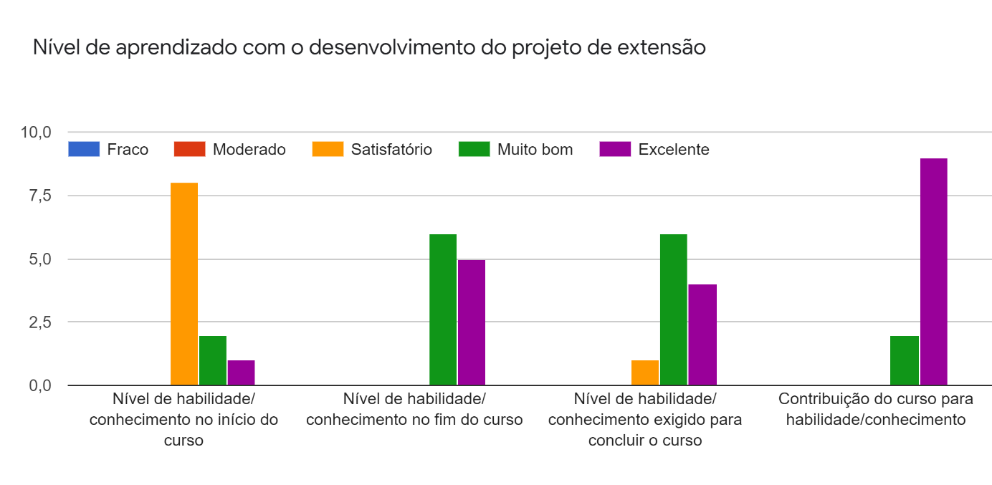
Fonte: Elaborado pelo autor (2022).
Os dados apresentados no Gráfico 1 corroboram com as expectativas iniciais do grupo quando escolheram participar do projeto de extensão. 63,6% dos participantes responderam que o seu maior interesse era pela aprendizagem, 18,2% foi motivado pelo interesse profissional e 9,1% pela pesquisa que coincidiu com interesse particular, como ilustrado no Gráfico 2.

Gráfico 2 - Motivação em participar do projeto.
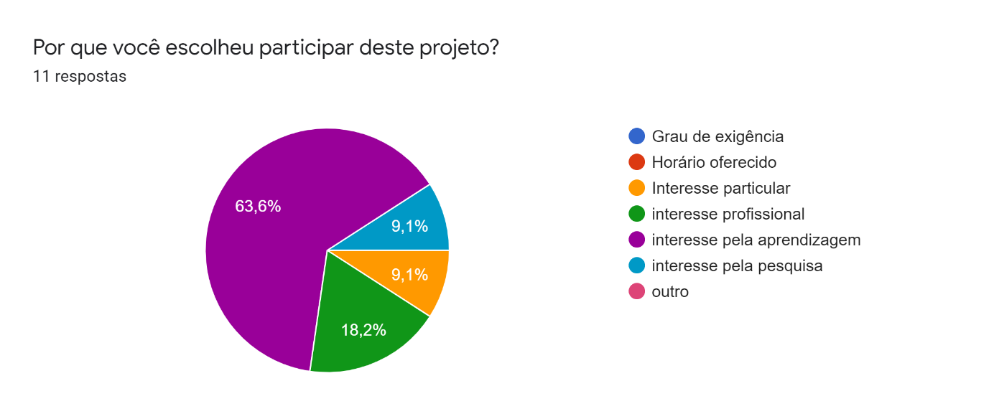
Fonte: Elaborado pelo autor (2022).
O processo de luta dos sujeitos históricos por seus direitos, por melhores condições de vida, e por seus projetos têm que vigorar e está sempre presente dentro dos sonhos de cada um. Dessa forma, não existe educação neutra. Ciconello (2016, p. 161) afirma que o objetivo principal do Estado é garantir uma vida digna e livre de violência para todos:
O conjunto de normas e princípios que compõem os chamados direitos humanos é uma das maiores conquistas do século 20. É um marco ético-político que deve iluminar o sentido das instituições e das políticas públicas. O bem-estar, a felicidade, a igualdade, a não discriminação, o respeito à diversidade e aos modos de vida tradicionais deveriam ser a razão de toda atuação pública. Qual o objetivo maior do Estado senão garantir uma vida com dignidade e sem violência para todos (as)?
Como vimos, os direitos humanos constituem um marco ético-político que deve orientar as instituições e as políticas públicas. Para Ciconello (2016), o conjunto de normas e princípios dos direitos humanos deveria orientar a atuação pública, com base em valores como bem-estar, felicidade, igualdade, não discriminação, respeito à diversidade e aos modos de vida tradicionais. Esses valores devem ser considerados como a base para as ações e decisões do Estado.
Nesse sentido, o Estado tem a responsabilidade de promover e proteger os direitos humanos, buscando assegurar que todos os indivíduos tenham uma vida digna, sem violência e com igualdade de oportunidades. Os direitos humanos são vistos como um referencial ético e político essencial para a construção de uma sociedade mais justa e inclusiva.
A mudança é sempre possível mesmo a pequenos passos. Por essa razão, as classes sociais, os movimentos sociais, os movimentos de mulheres, os diferentes grupos étnicos, raciais, de gênero e LGBTQIA+ devem participar ativamente da luta pela efetividade dos direitos e contra qualquer forma de injustiça, discriminação, violência, desrespeito, descumprimento dos tratados de direitos humanos assinados pelo Brasil, bem como a outras formas de violação presentes na pedagogia da indignação preceituada por Paulo Freire (2014) e por todas(os) os educadores libertadores.
A educação em direitos humanos transforma o sujeito em um ser consciente de seus direitos que vive em busca da concretização de propósitos estipulados para a existência de melhorias derivadas de garantias que possam acarretar mudanças. Esse questionamento tem como uma de suas ferramentas a articulação da dimensão ética com a política-social e com as práticas concretas sobre a injustiça e a exclusão (Sacavino, 2008).
Para cultivar esse esclarecimento, a educação ultrapassa o próprio objetivo de produzir o conhecimento rumo à possibilidade de questionar, desenvolver e promover mudanças sociais. A respeito disso, Sacavino (2008, p. 127) defende que:
Uma educação que promova o empoderamento e a construção de sujeito de direito deve fortalecer as capacidades dos atores – individuais e coletivos – no âmbito local e global, nacional e internacional, público e privado, para sua afirmação como sujeitos no sentido pleno e para a tomada de decisões.

Tal esforço garante o exercício de outros direitos, pois assume caráter coletivo, isto é, uma luta de todos, a fim de desenvolver o processo de humanização. Com isso, o resultado do projeto de extensão foi de grande valia a respeito da conclusão de que a educação é fator primordial de defesa dos direitos humanos.
Na avaliação do conteúdo do projeto, os extensionistas responderam 08 questões, evidenciando os dados expostos no Gráfico 3. Quando questionados se os objetivos do curso havia sido atingidos, 09 (nove) responderam que concordavam plenamente e 02 (dois) que concordavam. A segunda questão mensurou se o conteúdo do projeto foi organizado e bem planejado. Com isso, 05 (cinco) responderam que concordam plenamente, 05 (cinco) disseram que concordam e apenas 01 (um) disse não saber. A terceira indagação foi se a carga horária do projeto de extensão foi apropriada. Dos participantes, 07 (sete) concordaram plenamente e 04 (quatro) apenas concordaram. O quarto questionamento procurou saber se o projeto foi organizado para permitir a participação. Como resposta, 07 (sete) disseram que concordam plenamente, enquanto 04 (quatro) apenas concordam.
Na quinta questão da avaliação, indagou-se se o projeto atingiu seus objetivos, mesmo sendo aplicado de forma virtual, ao que 4 (quatro) concordaram plenamente, 06 (seis) concordaram e 01 (um) discordou. Na sexta questão, indagou-se acerca da contribuição do projeto na formação para a cidadania. Nela, 08 (oito) participantes concordaram plenamente, enquanto 03 (três) concordam. Na sétima questão, procurou-se saber acerca da contribuição do projeto para a formação profissional. A respeito disso, 08 (oito) responderam que concordavam plenamente, 02 (dois) concordaram e 01 (um) afirmou que não sabia. A nona e última questão procurou identificar a necessidade de continuidade desse projeto de extensão em direitos humanos na escola. Nessa questão, 08 (oito) responderam que concordam plenamente e 03 (três) afirmaram que concordam.

Gráfico 3 – A perpecpção dos graduandos acerca das atividades realizadas.
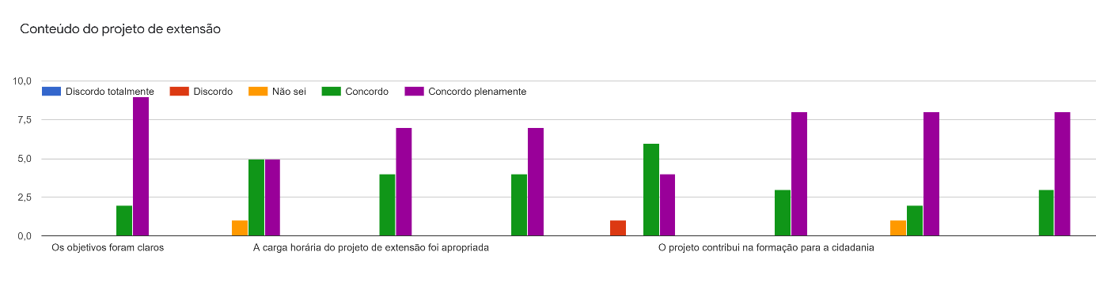
Fonte: Elaborado pelo autor, 2022.
Os resultados apresentados no Gráfico 3 demonstram que o projeto se tornou proveitoso, diante da escolha de materiais da disciplina de direitos humanos, dos conteúdos interdisciplinares, das discussões e debates. Sobretudo, diante da necessidade de aprender o conteúdo e, consequentemente, repassá-lo para os alunos. Como vimos, este projeto de extensão adotou um método de estudo ativo, em que cada aluno é levado a praticar os saberes teóricos adquiridos durante os estudos.
Aos extensionistas, era demandado estudo, pesquisa e posterior aplicação desse trabalho. A partir da experiência nesse projeto de extensão, entendeu-se que tal método de aprendizagem contribuiu com a vivência prática daquilo que preceitua o princípio da indissociabilidade entre o ensino, a pesquisa e a extensão universitária, como prevê a Constituição Federal (Brasil, 1988).
Destaca-se a participação engajada de todos os membros extensionistas do projeto, mesmo diante de todas as adversidades enfrentadas ao longo de sua aplicação. O projeto, em todos os seus aspectos, se mostrou relevante para a disseminação do conhecimento em direitos humanos e, consequentemente, na aplicabilidade deles em sociedade.
Portanto, observou-se a relevância temática e a vasta produção na área, que permitem um maior aprendizado, não apenas no campo teórico, que compreende as legislações, tratados internacionais, declarações universais entre outros dispositivos, como também em seus aspectos práticos, pois permitiu analisar a realidade vigente.

4 CONSIDERAÇÕES FINAIS
O objetivo principal deste trabalho foi efetuar a exposição da experiência de aplicação dos direitos humanos e fundamentais por alunos extensionistas do curso de Direito que levaram, de forma dinâmica, o conhecimento em direitos humanos para uma escola do ensino médio de Iguatu - CE. Para tanto, o projeto abordado visou o contato e a compreensão dos direitos humanos e fundamentais necessários para a formação e o desenvolvimento emancipatório de sujeitos críticos, reflexivos e transformadores da práxis.
Diante disso, este estudo partiu do seguinte questionamento: como a extensão universitária sobre direitos humanos pode contribuir para a formação profissional dos graduandos em Direito da Universidade Regional do Cariri (URCA)?
Com base nos dados e análises apresentados, pode-se concluir que a extensão universitária sobre direitos humanos desempenha um papel fundamental na formação dos profissionais de Direito da Universidade Regional do Cariri (URCA). A pesquisa revelou que a participação dos graduandos nesse tipo de atividade contribui para uma compreensão mais ampla e aprofundada dos princípios e questões relacionadas aos direitos humanos.
Através da extensão, os estudantes tiveram a oportunidade de vivenciar na prática os desafios e dilemas enfrentados pela comunidade escolar em relação aos direitos humanos, o que os estimula a refletir criticamente sobre a realidade social e a buscar soluções efetivas. Além disso, a interação com estudantes, professores e outros profissionais envolvidos na extensão proporciona uma troca de conhecimentos e experiências enriquecedoras, que complementam e enriquecem o currículo acadêmico.
Embora existam desafios na implementação efetiva da extensão universitária nos currículos e práticas dos professores do curso de Direito, os resultados deste estudo evidenciam que essa abordagem pode ser uma poderosa ferramenta para a formação dos graduandos em Direito.
A necessidade de trabalhar com direitos humanos como epistemologia em todos os níveis da educação básica até a superior pode ser uma forma de romper com a hegemonia eurocêntrica e excludente de pessoas que são diferentes do padrão. Mostra-se fundamental valorizar experiências como esta, feitas através da extensão universitária para a formação dos bacharéis em Direito, principalmente, a fim de refletir a indissociabilidade entre ensino, pesquisa e extensão.
Portanto, entende-se que se faz imprescindível a união popular durante a caminhada de luta e transformação social, objetivando a formação de consciências e apoderamento de sujeitos protagonistas da resistência. É urgente a busca por uma igualdade substantiva entre todas e todos e, também, a necessidade de contribuição para a construção de uma educação emancipatória, que sirva de exemplo para aqueles que desejam seguir o campo acadêmico. Recomenda-se, portanto, que a universidade invista na expansão e aprimoramento das atividades de extensão relacionadas aos direitos humanos, promovendo uma formação mais completa e comprometida com a promoção da justiça social e o respeito aos direitos fundamentais.
5 AGRADECIMENTOS

Agradecemos à Pró-reitoria de Extensão (PROEX) da Universidade Regional do Cariri (URCA) pelo apoio inestimável fornecido durante a realização das atividades do projeto. Além disso, queremos estender nossos agradecimentos à Fundação Cearense de Apoio ao Desenvolvimento Científico e Tecnológico (FUNCAP) pelo incentivo e financiamento generosos concedidos para as atividades de extensão. Por último, mas não menos importante, gostaríamos de expressar nossa profunda gratidão à EEMTI Edson Luiz Cavalcante de Gouvêa, por nos receber de braços abertos em um momento de extrema dificuldade causado pela pandemia da COVID-19. Sua hospitalidade e apoio foram fundamentais para possibilitar a realização virtual do nosso projeto.

REFERÊNCIAS
BOBBIO, Noberto. A Era dos DIREITOS. tradução Carlos Nelson Coutinho; apresentação de Celso Lafer. Rio de Janeiro: Elsevier, 2004. 7ª reimpressão.
BRASIL. Constituição Federal nº 1988, de 5 de outubro de 1988. Constituição da República Federativa do Brasil de 1988. Brasília, DF, 05 out. 1988. Disponível em: http://www.planalto.gov.br/ccivil_03/constituicao/constituicao.htm. Acesso em: 12 nov. 2020.
BRASIL. Lei nº 9.394, de 20 de dezembro de 1996. Estabelece as diretrizes e bases da educação nacional. Lei nº 9.394, de 20 de Dezembro de 1996. Brasília, DF, 20 dez. 1996. Disponível em: http://www.planalto.gov.br/ccivil_03/leis/l9394.htm. Acesso em: 15 nov. 2020.
BRASIL. Lei nº 8.069, de 13 de julho de 1990. Dispõe sobre o Estatuto da Criança e do Adolescente e dá outras providências. Lei nº 8.069, de 13 de Julho de 1990. Brasília, DF, 13 jul. 1990. Disponível em: http://www.planalto.gov.br/ccivil_03/leis/l8069.htm. Acesso em: 12 nov. 2020.
BRASIL. Resolução nº 1, de 30 de maio de 2012. Estabelece Diretrizes Nacionais para a Educação em Direitos Humanos. Resolução nº 1, de 30 de Maio de 2012. Brasília, DF, 30 maio 2012. Disponível em: http://portal.mec.gov.br/dmdocuments/rcp001_12.pdf. Acesso em: 20 nov. 2020.
BRASIL. Ministério da Educação. Secretaria Especial dos Direitos Humanos (org.). Plano Nacional de Educação em Direitos Humanos. Brasília. UNESCO, 2013.
CICONELLO, Alexandre. Políticas Públicas de Direitos Humanos. In: DELGADO, Ana Luiza de Menezes; GATTO, Carmen Isabel; REIS, Maria Stela; ALVES, Pedro Assumpção (org.). Gestão de Políticas Públicas de Direitos Humanos – Coletânea. Brasília: Enape, 2016. p. 161-187.
FREIRE, Paulo. MEDO E OUSADIA: o cotidiano do professor. Rio de Janeiro: Paz e Terra, 2011. 116 p. (Coleção: Educação e Comunicação). Tradução de Adriana Lopez.
FREIRE, Paulo. Extensão ou Comunicação? Rio de Janeiro: Paz e Terra, 2013. 117 p. Tradução: Rosiska Darcy de Oliveira.
FREIRE, Paulo. Pedagogia da Indignação: cartas pedagógicas e outros escritos. São Paulo: Paz e Terra, 2014. 164 p. Organização e participação de Ana Maria Araújo Freire.
PIOVESAN, Flávia. Direito Humanos e o Direito Constitucional Internacional. 14. ed. rev. e atual. São Paulo: Saraiva Educação, 2013.
RAMOS, André de Carvalho. Curso de Direitos Humanos. 4. ed. São Paulo: Saraiva Educação, 2017. 1040 p.
SANTOS, Boaventura de sousa. Pela mão de Alice: o social e o político na pós modernidade. 14 ed. -São Paulo: Cortez, 2013.
SACAVINO, Susana. Educação para a paz e a não-violência: formação em serviço de professores/as. In: SACAVINO, Susana: CANDAU, Vera Maria ( Orgs.). Educação em Direitos Humanos: temas, questões e propostas. Petropólis (RJ) : dp ET Alli Editora, 2008.

Recebido em 16 de dezembro de 2022
Aceito em 29 de setembro de 2023

Doutor em Ciências Jurídicas e Sociais pela Universidad del Museo Social Argentino. Professor do curso de Direito da Universidade Regional do Cariri (URCA). Coordenador do projeto de extensão. E-mail: fernando.menezes@urca.br
Graduando em Direito pela Universidade Regional do Cariri (URCA). Bolsista do projeto de extensão. E-mail: gessio.lima@urca.br
Graduando em Direito pela Universidade Regional do Cariri (URCA). Voluntário do projeto de extensão. E-mail: fernando.tavares1236@urca.br
Graduando em Direito pela Universidade Regional do Cariri (URCA). Voluntário do projeto de extensão. E-mail: pedro.bernardino@urca.br
O plano de execução do projeto foi dividido em quatro fases somente para organização didática da execução. Isso porque o estudo teórico e a prática são indissociáveis em toda a execução do projeto, visto que o grupo realiza estudo, pesquisa e prática, ação, reflexão e ação constantemente, além do planejamento permanente.

